Berg-Schueni
09.07.2026

Treffpunkt: Lufingen Unterdorf 08.40

Organisation: Roger Hiltpold (Tour von Jack 2019)

Charakter: Leichte, abwechslungsreiche Wandertour im Zürcher-Unterland. Kurzer, steiler Abstieg zur Tössegg (Vorsicht und Aufmerksamkeit ist geboten!). Die Tour ist für alle Jahreszeiten und jedes Wetter geeignet, kurze Reisezeiten.

Wanderroute: Lufingen – Buliberg – Eschenmosen – Petersboden – Tössegg – Niklaushalden – Flach

Wanderzeit: ca. 4 Std. 14 Km ↑ 250m ↓ 350m

Kürzung: Nach dem Mittagessen zur Bushaltestelle Unterteufen (ca. 15 Gehminuten).
oder zum Mittagessen
Verpflegung: Wie üblich 🍌
Restaurant Tössegg ca. 11.30

Anmeldung: bis Dienstag, 07.07.2026 23Uhr
Lesondines56@bluewin.ch
Mobile 079 416 67 48 / 044 940 15 69

Fahrplan ab Zürich: Es ist stets ratsam, Abfahrtszeiten und Gleisbelegung zu kontrollieren.

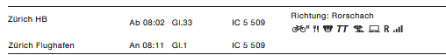
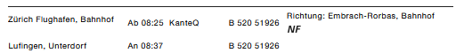

Fahrplan ab Chur 06.38 Zürich an 07.53

Rückfahrt: Flach Ziegelhütte XX.36 nach Henggart / XX.19 nach Rafz


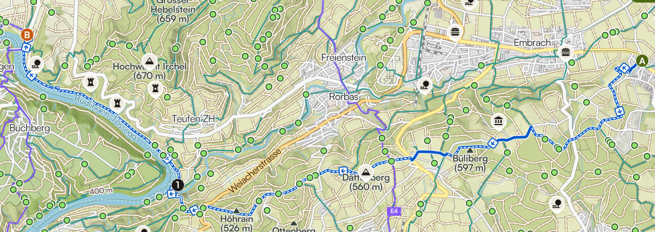

Risiken und Haftung
Die Wandergruppe namens „Berg-Schueni“ ist eine Interessengemeinschaft ohne Rechtsform und verzichtet explizit auf eine Wanderleitung. Die Teilnehmer sorgen selbständig dafür, dass sie über eine der Wandertour angepasste Ausrüstung verfügen und beurteilen für sich selbst, ob ihre körperliche Verfassung bezüglich Trittsicherheit und Leistungsfähigkeit den Anforderungen entspricht. Teilnehmer, die Notfallmedikamente auf sich tragen, informieren sinnvollerweise ihre Wanderkameraden über deren Aufbewahrungsort und Anwendung für den Fall, dass sie sich nicht selbst damit versorgen können.
Der Abschluss einer Unfallversicherung und einer Privathaftpflichtversicherung zwecks Verminderung der persönlichen finanziellen Risiken liegt in der Verantwortung der Teilnehmer. Haftungsansprüche gegen den Organisator für Schäden an Personen und Sachen, die aus der Wandertätigkeit resultieren, sind ausdrücklich ausgeschlossen.

